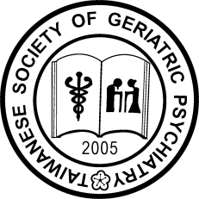
社團法人台灣老年精神醫學會
十四週年年會暨學術研討會
Workshop
主題：失智症臨床診療最新進展(Update of diagnosis and treatment in dementia)
時間：2019年3月9日(星期六)
地點：台大醫學院 103講堂 (台北市中正區仁愛路一段1號)
主辦單位：台灣老年精神醫學會
協辦單位：台大醫院精神醫學部
參與對象：台灣老年精神醫學會會員及對主題有興趣者
學分：台灣老年精神醫學會(5學分)、台灣精神醫學會(申請中) 、
台灣老年學暨老年醫學會(申請中)、
台灣臨床失智症學會(申請中) 、台灣神經學學會(申請中)

時間 | 主題 | 主講人 | 主持人
13:30-13:50 | 報到
13:50-14:00 | Opening  開場致詞 | 黃宗正理事長  台灣老年精神醫學會
14:00-14:50 | The clinical diagnosis of dementia: a case-based approach  失智症臨床個案診斷 | 傅中玲教授  台北榮民總醫院  神經醫學中心 | 黃宗正理事長  台灣老年精神醫學會
14:50-15:40 | Amyloid PET in clinical practice  類澱粉蛋白正子造影之臨床應用 | 羅彥宇主任  花蓮慈濟醫院  神經醫學科學中心 | 李淑花醫師  林口長庚醫院
15:40-16:00 | Coffee Break
16:00-16:50 | Pharmacological treatment other than antipsychotics for BPSD  失智症精神行為障礙的非抗精神病藥的藥物治療 | 葉怡君醫師  高雄醫學大學附設醫院 | 陳正生教授  高雄醫學大學附設醫院
16:50-17:00 | Closing  結語 | 陳正生教授  高雄醫學大學附設醫院

